**Etude de domaine : Gestion des Projets**

1. **Introduction:**

Un projet consiste en une initiative temporaire et originale ayant pour but d'atteindre un ou plusieurs objectifs précis. Il s'agit d'un processus organisé et planifié, mobilisant des ressources déterminées et impliquant des étapes clairement définies afin d'aboutir au résultat souhaité.

1. **PFE :**

Un projet de PFE (Projet de Fin d'Etudes) est un projet réalisé par un étudiant ou un groupe d'étudiants universitaires dans le cadre de leur cursus d'études, souvent en dernière année d'études. Il s'agit d'un projet de recherche ou d'un projet appliqué, réalisé sous la supervision d'un enseignant ou d'un superviseur industriel.

Le projet de PFE vise à permettre aux étudiants de mettre en pratique les connaissances et compétences qu'ils ont acquises au cours de leur formation universitaire, et de développer de nouvelles compétences en recherche, en résolution de problèmes, en travail d'équipe, en gestion de projet, etc. Le projet de PFE peut être réalisé dans différents domaines de spécialisation, en fonction du domaine d'études de l'étudiant.

Le projet de PFE est généralement réalisé sur une période de plusieurs mois, avec un objectif clair et des livrables spécifiques à atteindre. Les étudiants doivent élaborer un plan de projet détaillé, établir des échéances et des jalons, et fournir des rapports d'avancement réguliers pour suivre et contrôler le progrès du projet. À la fin du projet, les étudiants présentent souvent leurs résultats devant un jury d'experts, qui évalue leur travail et leur attribue une note.

1. **Application :**
2. **Contexte :**

L'enseignement est en constante évolution, en particulier avec l'utilisation croissante de la technologie. Les enseignants ont besoin d'outils pour mieux organiser leur temps et leur travail, afin de pouvoir se concentrer sur l'enseignement et l'interaction avec les élèves. Dans ce contexte, une application web permettant aux enseignants de créer, supprimer et planifier des projets serait extrêmement utile.

1. **Besoin :**

Cette application web serait destinée aux enseignants qui souhaitent gérer des projets de manière efficace. L'application permettrait aux enseignants de créer de nouveaux projets, d'ajouter des tâches à ces projets et de planifier des échéances pour chaque tâche. Les enseignants pourraient également supprimer des projets ou des tâches s'ils ne sont plus nécessaires. Cette application permettrait aux enseignants de mieux organiser leur travail et de se concentrer sur l'enseignement plutôt que sur la gestion de leurs projets.

1. **Résumé :**

Le besoin pour cette application web est de fournir aux enseignants un outil simple et efficace pour organiser leur travail, en leur permettant de créer, planifier et supprimer des projets, ainsi que de gérer les tâches liées à ces projets.

1. **Analyse :**
2. **Exigences :**

Interface utilisateur : L'interface utilisateur de l'application doit être simple et facile à utiliser pour que les enseignants puissent créer, planifier et gérer des projets efficacement.

Gestion des projets : L'application doit permettre aux enseignants de créer et de supprimer des projets, de définir des dates d'échéance pour chaque projet, et de planifier les tâches nécessaires pour les projets.

Gestion des tâches : Les enseignants doivent pouvoir ajouter, supprimer, modifier et planifier les tâches nécessaires pour chaque projet, ainsi que les informations relatives aux étudiants qui seront chargés de réaliser chaque tâche.

Ces exigences sont essentielles pour garantir que l'application répond aux besoins des enseignants et des étudiants, et qu'elle est facile à utiliser, sécurisée et performante.

1. **Acteur :**

Créer un projet : L'utilisateur (l'enseignant) peut créer un nouveau projet en fournissant un nom, une description et une date d'échéance.

Supprimer un projet : L'utilisateur peut supprimer un projet existant de l'application.

Planifier un projet : L'utilisateur peut planifier les tâches pour chaque projet en spécifiant la date de début et la date de fin de chaque tâche, ainsi que les informations relatives aux étudiants qui seront chargés de la réalisation de chaque tâche.

1. **conception:**
2. **Introduction :**

Dans cette partie de notre étude de domaine, nous allons présenter les différents diagrammes que nous avons conçus pour notre application web et expliquer comment nous avons utilisé le modèle MVC pour organiser notre application

1. **Présentation des diagrammes:** 
   1. **Diagramme de cas d'utilisation :**

Il permet de décrire les différentes fonctionnalités de l'application et les interactions entre l'utilisateur (l'enseignant) et le système.

* 1. **Diagramme de classes :**

Il décrit les différentes classes (ou entités) de l'application, ainsi que les relations entre elles.

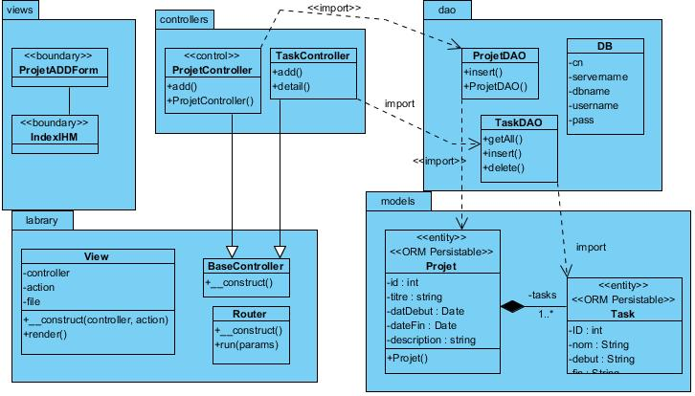

1. **Utilisation du modèle MVC dans notre application :**

Nous avons utilisé le modèle MVC pour organiser notre application en respectant les principes de bonne pratique de conception. Nous avons séparé la logique métier (le modèle) de l'interface utilisateur (la vue) en utilisant un contrôleur pour faire le lien entre les deux.

* 1. **Avantages de l'utilisation du modèle MVC**

L'utilisation du modèle MVC nous a permis de bénéficier de plusieurs avantages. Tout d'abord, la séparation des couches nous a permis de mieux organiser notre code et de faciliter la maintenance de l'application. Ensuite, la gestion des données et de l'interface utilisateur étant bien séparée, nous avons pu facilement apporter des modifications à une couche sans impacter les autres. Enfin, la mise en place d'un contrôleur nous a permis de mieux gérer les requêtes et les réponses de l'application.

1. **Spécification détaillée des cas d'utilisation de la gestion de projets :**
   1. **Créer un projet**

Ce cas d'utilisation permet au professeur de créer un nouveau projet dans l'application de gestion de projets en fournissant les informations nécessaires.

Acteurs : Professeur

1. **Diagramme de séquence :**

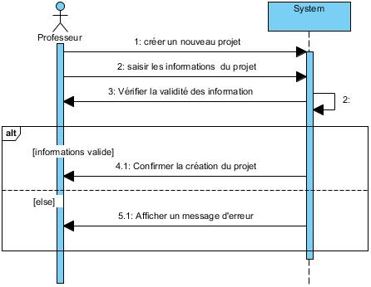

Pré-conditions: Le professeur doit être connecté à l'application de gestion de projets.

Post-conditions: Un nouveau projet est créé dans l'application avec les informations fournies par le professeur.

1. **Diagramme d'activité :**

Scénario principal :

* L'application affiche un formulaire de création de projet pour le professeur **(ProjetController/add).**
* Le professeur remplit les informations requises pour créer le projet, telles que le titre du projet, la description, la date de début et de fin.
* Le professeur clique sur le bouton "Envoyer" pour soumettre le formulaire.
* L'application vérifie que toutes les informations sont valides en effectuant des validations sur les champs remplis par le professeur.
* Si toutes les informations sont valides, l'application enregistre le nouveau projet dans la base de données.
* Si le professeur saisit des informations invalides dans l'un des champs, l'application affiche un message d'erreur indiquant la nature de l'erreur.

1. **Diagramme de classe participante :**

* 1. **Supprimer un projet**

Ce cas d'utilisation permet au professeur de supprimer un projet existant.

1. **Diagramme de séquence :**

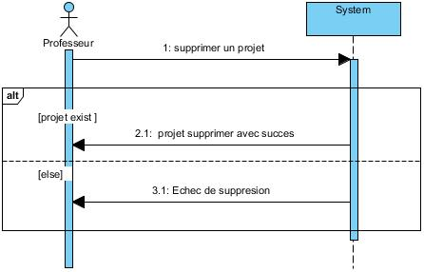

1. Le professeur est connecté au système.
2. Au moins un projet existe dans le système.
3. Le projet sélectionné est supprimé du base de donnée.
4. **Diagramme d'activité :**

1. Le professeur sélectionne le projet qu'il souhaite supprimer à partir de la liste des projets disponibles **( ProjetController/liste)**.
2. Le système supprime le projet sélectionné de la base de données.
3. Si le projet n'existe pas, le système affiche un message d'erreur.
4. **Diagramme de classe participante :**

* 1. **Planifier un projet :**

Ce cas d'utilisation permet au professeur de planifier un projet en ajoutant des tâches au projet sélectionné.

* 1. **Diagramme de séquence :**

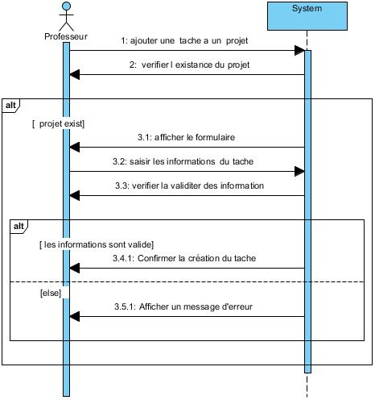

**Pré-conditions :**

1. Le professeur est connecté au système.
2. Au moins un projet existe dans le système.

* Le professeur sélectionne le projet auquel il souhaite ajouter des tâches à partir de la liste des projets disponibles.
* Le professeur clique sur le bouton "Planifier" pour ajouter une nouvelle tâche au projet.
* Le système affiche un formulaire de planification de tâche pour le projet sélectionné.
* Le professeur remplit les détails de la nouvelle tâche (nom, description, date de début, date de fin) et clique sur le bouton "Ajouter".
* Le système ajoute la nouvelle tâche au projet sélectionné et affiche un message de confirmation indiquant que la tâche a été ajoutée avec succès.
* Le système retourne à l'étape 2 pour afficher la liste mise à jour des tâches planifiées pour le projet sélectionné.